**Проект «Новый год на пороге» для детей второй младшей группы**

**Аннотация:** Данный проект разработан для детей в возрасте от 3 до 4 лет.

В процессе работы над проектом у детей закладывается ценностное отношение к русской народной культуре, обычаям. Они знакомятся с традициями празднования Нового года. Дети узнают ответы на такие вопросы, как:

1. Кто такой Дед Мороз?

2. Где живет Дед Мороз?

3. Почему на Новый год наряжают елку?

У детей формируется положительное отношение к предстоящему празднику, желание активно участвовать в его подготовке, воспитывается чувство удовлетворения результатами своего труда, развиваются творческие способности, прививается любовь к своим близким.

**Название проекта:** «Новый год на пороге»

**Тип проекта**: исследовательский, творческий.

**Длительность:** краткосрочный, 3 недели

**Участники проекта**: воспитатель, дети и их родители.

**Цель:** Формирование представлений о Новом годе, как веселом, добром празднике.

**Задачи:**

1. Расширять представление о праздновании Нового года.

2. Развивать художественно – творческие способности.

3. Развивать познавательную активность, память, воображение, мышление, фантазию, желание заучивать новые стихи и песни.

4. Способствовать развитию связной речи.

5. Воспитывать желание дарить близким людям подарки.

**Ожидаемый результат:**

1. Сформировывается представление о новогоднем празднике.

2. Дети выучили новые песни и стихи о Новом годе.

3. Дети создали разнообразные поделки на новогоднюю тему.

4. Научились работать сообща, создавать коллективные работы.

**1 этап – подготовительный**

1. Подбор художественной и методической литературы, иллюстраций, дидактических игр.

2. Оформление уголка для родителей «Новый год на пороге»

3. Беседа на тему «Скоро Новый год».

4. Составление перспективного плана мероприятий.

5. Просмотр мультфильмов о Новом годе.

**2 этап – реализация проекта**

**1.** Подбор дидактических игр

«Найди большую и маленькую елочку»

«Бусы на елку»

«Времена года»

«Когда это бывает»

**2.** Экспериментальная деятельность.

Наблюдение за температурой воздуха, состоянием снега.

Опыт со снегом. Внести в комнату снег и понаблюдать за ним. Почему он растаял? Рассмотреть талую воду.

**3.** Чтение художественной литературы.

К. Чуковский «Елка»

Е. Трутнева «С Новым годом»

Сказка «Морозко»

Сказка «Снегурочка»

Заучивание стихов на новогоднюю тему.

Загадывание загадок о зиме.

**4.** Художественно – эстетическая деятельность

Рисование «Украсим платье для снегурочки»

Лепка «Елочные игрушки»

Аппликация «Украсим валенки и варежки Деда Мороза»

«Новогодняя овечка»

Коллективная аппликация 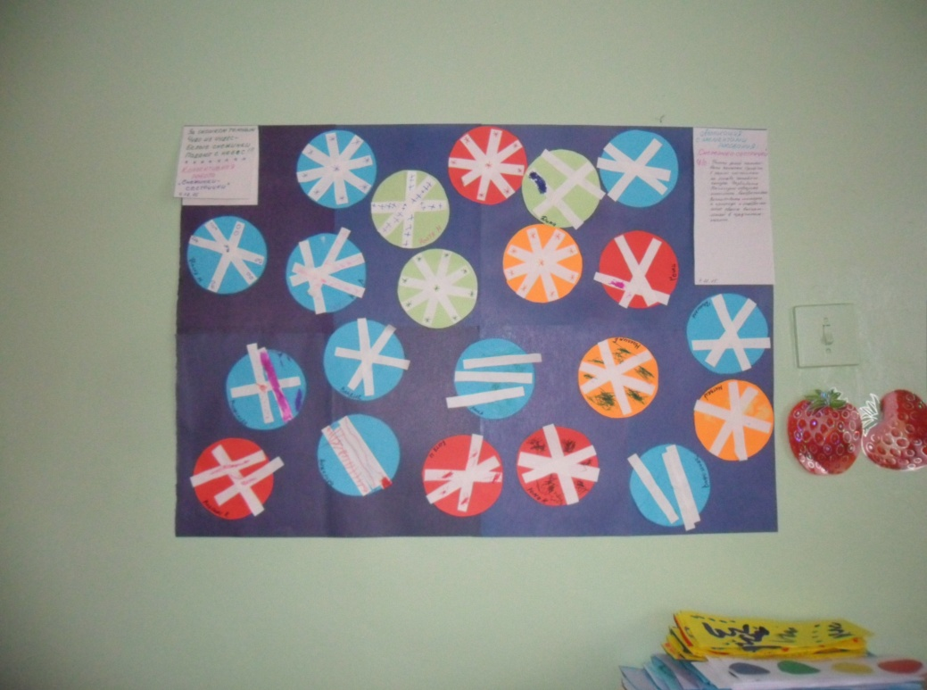

Раскраски на новогоднюю тему. 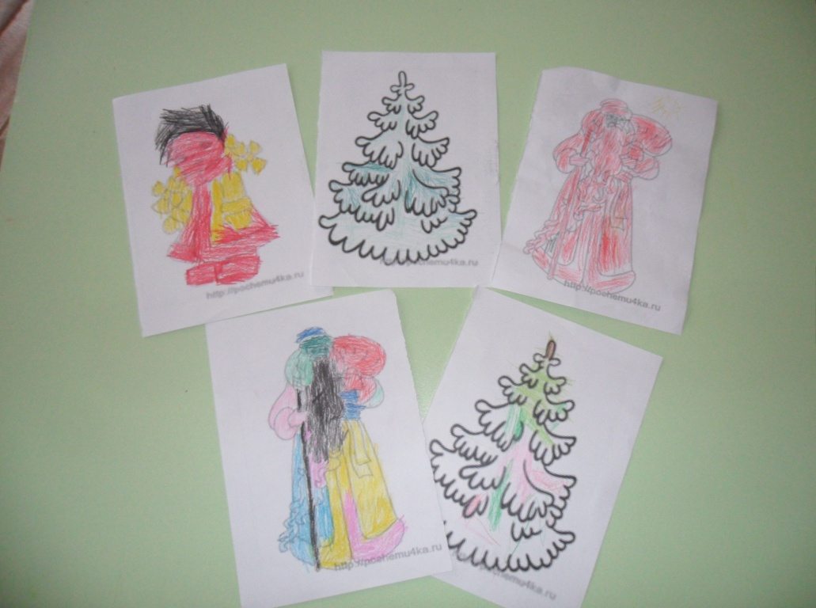

**5.** Физическое развитие

Подвижные игры «Попади в цель», «Зайка беленький сидит».

Зимние забавы.

**6**. Работа с родителями

1. Конкурс для родителей «Новогодняя игрушка» 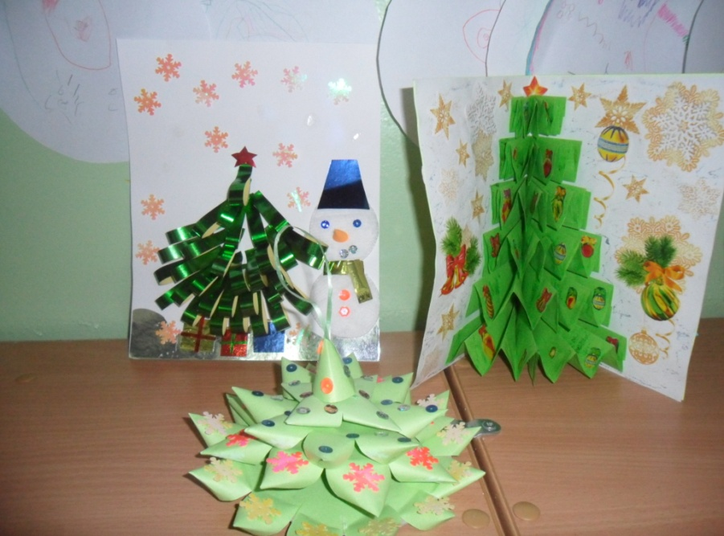

2. Помощь родителей в украшении группы и участка.

3. Консультация на тему : «Готовимся к новому году» 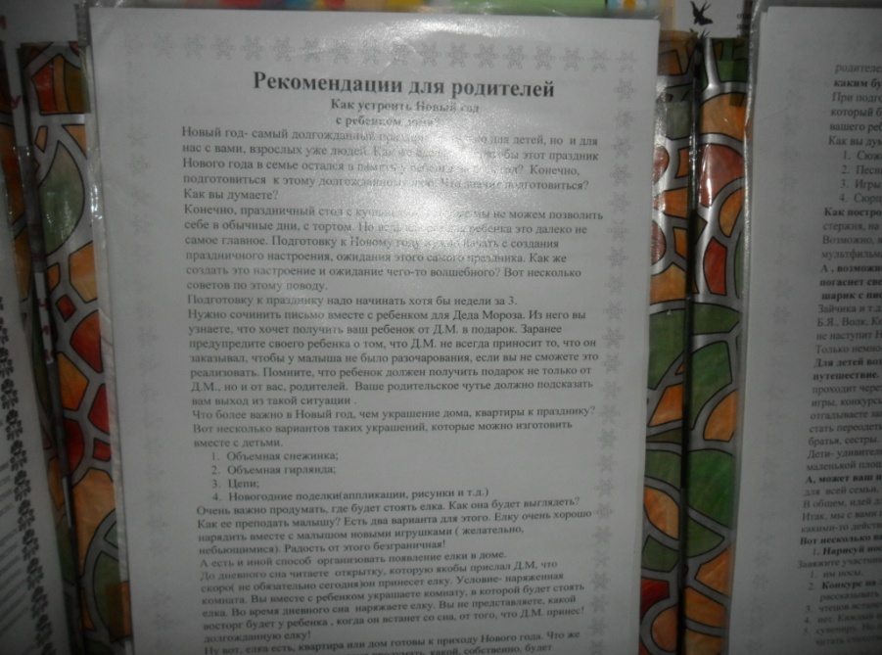

4. Консультация на тему: «Новогодняя игрушка своими руками»

**3 этап – заключительный**

1. Оформление группы к Новогоднему празднику детскими поделками.

2. Оформление выставки детских работ на Новогоднюю тему.

3. Новогодний праздник.